CRISTO ES LA VIDA
“Paz a vosotros” (Lc 24,36)

Objetivo: celebrar la Pascua con la comunidad, en la medida en que sea posible.
Intención: Mantener el contacto con las parroquias y mantener la esperanza en este tiempo de pandemia.
Palabras clave: resurrección, esperanza, alegría, vida…

.- RITOS INICIALES

- MONICIÓN DE ENTRADA
La resurrección de Jesús es el acontecimiento más importante y fundamental de nuestra fe y de toda la vida del cristiano. La resurrección es más que un milagro o que una prueba de la divinidad de Cristo. Afecta a toda la Iglesia y a cada uno de los creyentes en particular.
Sabemos que la vida está llena de cruces. Y actualmente estamos cargando con la cruz de esta pandemia que nos llena de dolor y muerte. Pero la fe no se acaba en la cruz o en el dolor. Al revés, comienza propiamente a partir de la cruz. Nosotros creemos, que ése que murió en la cruz ha resucitado y ha conseguido para nosotros la vida eterna.
Desde la cruz, saltamos a la resurrección. Desde la muerte saltamos hasta la vida. Desde el hombre, saltamos hasta Dios. Desde el monte Calvario, saltamos al paraíso, junto a Dios Padre. Y esto es lo que celebramos hoy: a Jesucristo que es la resurrección y la vida.

- CANTO: Aleluya de la tierra (Brotes de Olivo)

Aleluya cantará quién perdió la esperanza,
y la tierra sonreirá, ¡Aleluya! (bis).

¿Quién quiere resucitar a este mundo que se muere?
¿Quién cantará el aleluya de la nueva luz que viene?
¿Quién cuando mire la tierra y las tragedias observe
sentirá en su corazón el dolor de quien se muere?
¿Quién es capaz de salvar a este mundo decadente,
y mantiene la esperanza de los muchos que la pierden?

El que sufre, mata y muere, desespera y enloquece,
y otros son espectadores, no lo sienten (bis).

- SALUDO DEL CELEBRANTE
Jesús ha sido constituido Hijo de Dios en virtud de la resurrección. Que Él os confirme en la fe, en la esperanza y en el amor. Con esta celebración damos gracias a Dios Padre, porque nos hace partícipes de la victoria de su Hijo. Que el gozo y la alegría del Espíritu, que resucitó a Jesús, estén con todos vosotros.

- PENITENCIAL (opcional)
- Por nuestros pecados contra la esperanza y nuestra falta de ilusión
- Por nuestros pecados contra la alegría y por nuestras tristezas.
- Por nuestro atentado contra la vida

- GLORIA
- Porque hemos superado nuestras tristezas. R/ Gloria a ti, Señor
- Porque el dolor nos impulsa a poner nuestra confianza en Dios. R/ Gloria a ti, Señor
- Porque somos hombres y mujeres de esperanza. R/ Gloria a ti, Señor
- Porque nuestro compromiso cristiano se hace realidad en el pobre y en el marginado. R/ Gloria a ti, Señor
- Porque nuestra comunidad refleja a Cristo resucitado. R/ Gloria a ti, Señor
- Porque ya no somos obstáculo para los que buscan la luz. R/ Gloria a ti, Señor
Aclamación: Gloria, gloria, aleluya (3 veces),
en nombre del Señor.

- ORACIÓN
Jesús, tú eres la resurrección y la vida.
Ahora sabemos que la muerte no tiene la última palabra.
Sabemos que Tú estás vivo.
Haz, que no nos empeñemos en buscarte entre los muertos.
Te pedimos señor Jesús: fe, en los momentos de duda,
alegría, en los momentos de tristeza,
esperanza, en los momentos de dolor,
confianza en los momentos de miedo,
y el gozo de disfrutar de una vida eterna a tu lado,
que vives y reinas, con el Padre y el Espíritu Santo... Amén.

II.- LITURGIA DE LA PALABRA

- PRESENTACIÓN DEL SÍMBOLO
Cirio pascual. Unos claveles rojos sujetos al cirio pascual, por las víctimas de la pandemia. Unos lacitos blancos, pinchados en el cirio, que significan la alegría de la Resurrección. La procesión se hace desde el fondo de la iglesia con el cirio. La procesión se hace al estilo de la vigilia pascual. Se puede cantar tres aclamaciones. El que hace de monitor, lee el comentario que sigue:
- Aclamación: “luz de Cristo”.
Desde los primeros siglos del cristianismo, el cirio pascual es un signo de Jesús resucitado. La llama del cirio rompe las tinieblas de la noche. Cristo resucitado vence las tinieblas de la muerte. La luz alumbra nuestros pasos. Cristo se hace luz y camino para el hombre.
- Aclamación “luz de Cristo”.
Las flores son signo de vida y anuncio de que pronto vendrán los frutos. Hoy las presentamos ante el cirio pascual, que representa a Jesús resucitado. Los claveles rojos son por las víctimas de la pandemia y de la violencia que hay en el mundo y los lazos blancos son nuestra apuesta por la a paz. La paz es fruto de la resurrección. Que era el saludo de Jesús resucitado.
- Aclamación: “luz de Cristo”.

- TEXTO BÍBLIO: Lc 24 35-46
En aquel tiempo, contaban los discípulos lo que les había pasado por el camino y cómo lo habían reconocido al partir el pan. Estaban hablando de estas cosas, cuando él se presentó en medio de ellos y les dice: “Paz a vosotros.” Pero ellos, aterrorizados y llenos de miedo, creían ver a un fantasma. Él les dijo: “¿Por qué os alarmáis? ¿Por qué surgen dudas en vuestro interior? Mirad mis manos y mis pies: soy yo en persona. Palpadme y daos cuenta de que un fantasma no tiene carne y huesos, como veis que yo tengo”. Dicho esto, les mostró las manos y los pies. Pero como no acababan de creer, por la alegría, y seguían atónitos, les dijo: “¿Tenéis ahí algo que comer?” Ellos le ofrecieron un trozo de pez asado. Él lo tomó y comió delante de ellos. Y les dijo: “Esto es lo que os dije mientras estaba con vosotros: que era necesario que se cumpliera todo lo escrito en la ley de Moisés y en los profetas, y salmos acerca de mí. Entonces les abrió el entendimiento para comprender las escrituras”.
PALABRA DEL SEÑOR.
- ACLAMACIÓN: “Aleluya” (Brotes de Olivo)
“Aleluya, aleluya, aleluya, aleluya.
Aleluya, aleluya. El Señor resucitó” (bis)

- IDEAS PARA HOMILÍA
Actualidad
- Cultura de la muerte. Con esta frase recogemos un conjunto de temas y prácticas destructivas como son: el aborto, la eutanasia, el homicidio, el suicidio, la guerra… La expresión es del Papa Juan Pablo II, quien la empleó en una gira por Estados Unidos donde el Papa, denuncio el aborto y la eutanasia diciendo que "la cultura de la vida significa respetar a la naturaleza y proteger el trabajo creado por Dios. De una forma especial, quiere decir respetar la vida humana desde el primer momento de la concepción hasta su final natural." Frente a la “cultura de la muerte” presentó, la “cultura de la vida”.
- También el Papa Francisco ha aludido repetidas veces a esta cuestión de marginación y violencia que destruye y mata.
- Entre los cristianos: se celebra más el Viernes Santo que el domingo de Resurrección. Pero nosotros, los seguidores de Jesús, apostamos por la vida, no por la muerte. Y nuestro Dios es el Dios de la vida. La muerte sólo es un paso, hacia la vida, que no termina.
Reflexión cristiana
- Pascua significa paso. El paso del mar Rojo. El paso del pueblo por el desierto. El paso de Jesús por el silencio de la tumba. Es el paso del hombre por la vida.
- Pascua significa luz; Luz que vence a las tinieblas. Estos textos, son significativos: “Mirad a Cristo como una estrella que brilla en la noche hasta que la aurora empieza a despuntar y el día se levanta en vuestros corazones” (2 Pe 1, 19). Hemos nacido para iluminar, porque somos hijos de la luz: “Yo soy la luz de mundo. El que me sigue no camina en tinieblas, sino que tendrá la luz de la vida” (Jn 8, 12).
- Pascua significa resurrección. Morir al hombre viejo y nacer de nuevo, como le propuso Jesús a Nicodemo. “Hemos muerto al pecado para que vivamos una vida nueva” (Rm 6, 2-6). Se trata de morir a nuestros egoísmos, para poder nacer de nuevo, para resucitar.
- Pascua significa fiesta. Es la gran alegría. Es como celebrar un acontecimiento familiar. Tiramos “la casa por la ventana”, porque la ocasión lo merece. “Donde está el espíritu de Jesucristo, allí hay libertad” y gozo, porque la Pascua es obra del Espíritu.
- Pascua significa victoria. Todos tenemos miedo: miedo a la soledad, a la decrepitud y a la muerte. Pascua es la gran victoria sobre la muerte, sobre el pecado, sobre el mal y sobre todo lo que nos impide levantar cabeza y vivir la vida. “Yo soy la resurrección y la vida. El que cree en mí, aunque muera, vivirá” (Jn 11, 25).
- Pascua es compromiso transformador. La Pascua mira al futuro, por eso es esperanza, ilusión y lucha por un futuro y un mundo mejor para todos los hijos de Dios.
- Pascua significa amor victorioso; amor que salva y libera de todos los egoísmos para abrirnos a la necesidad de los demás. Así lo han entendido y vivido tantos hombres y mujeres de Dios; esos que llamamos santos. Siempre se puede contar con Dios en los momentos oscuros de la vida: “Aunque camine por cañadas oscuras nada temo, porque tú vas conmigo” (Sal 22).
Conclusión.
La siguiente parábola nos resume bien la dirección que señala la Resurrección:
El santo más querido y popular de Rusia es san Serafín. Se pasó más de catorce años apartado del mundo en un bosque. Durante todo ese tiempo no habló con nadie ni siquiera con la persona que le llevaba algo para comer. Cierto día le dijo el Señor: “vuelve a la ciudad y háblales de tu experiencia”. La gente se agolpaba para escuchar al santo eremita. Esperaban un largo y hermoso discurso. San Serafín les dijo: “Esta es mi alegría. ¡Cristo ha resucitado!”. Y volvió a retirarse; pero esta vez no al bosque alejado de la ciudad, sino a los lugares donde había miseria y opresión. Su vida ya no fue para él, sino para los demás, especialmente para los más necesitados. Construyó hospitales, escuelas, monasterios, centros de acogida, etc.
Cristo realmente había resucitado en él, y sus palabras fueron sus obras. Necesitó un tiempo de silencio y de recogimiento, para experimentar que Jesús seguía vivo y se hacía presente en los más desfavorecidos de la sociedad. Después, se desvivió por ayudarles. Porque resucitar es amar.

- REFLEXIÓN MOTIVADA: Credo de la resurrección

- Cristo ha resucitado porque nos amamos. R/ Cristo ha resucitado.
- Cristo ha resucitado porque noto su fuerza en mí. R/ Cristo ha resucitado.
- Cristo ha resucitado, porque, aunque las cosas me han salido mal,
no he perdido la paciencia ni la alegría. R/ Cristo ha resucitado.
- Cristo ha resucitado porque estoy perdiendo mis miedos y complejos. R/ Cristo ha resucitado.
- Cristo ha resucitado, porque tengo experiencia de su perdón. R/ Cristo ha resucitado.
- Cristo ha resucitado, porque mi familia está más unida. R/ Cristo ha resucitado.
- Cristo ha resucitado porque he sentido su presencia en la Eucaristía y en la comunidad. R/ Cristo ha resucitado.
- Cristo ha resucitado porque lo veo en los más pobres. R/ Cristo ha resucitado.
- Cristo ha resucitado, porque nada ni nadie, ni siquiera la muerte nos puede separar de su amor. R/ Cristo ha resucitado.

III.- Respuesta de la comunidad

- APLICACIÓN DEL SÍMBOLO
Se acercan, si se ve conveniente, los asistentes a la celebración recibir uno de los lacitos blancos, que están pinchados en el cirio. Lo hacen primero los animadores de las asambleas familiares y otros responsables de los grupos parroquiales. Pinchan un lazo en la solapa de cada uno, un lazo y permanecen delante del presbiterio, para la oración de la comunidad y el Padrenuestro; con las manos levantadas.

- ORACIÓN DE LA COMUNIDAD
En este día santo de la resurrección de Jesucristo, escucha, Padre, nuestra oración:
- Por la Iglesia, para que sea testigo de la resurrección. R./ Escucha, Padre, nuestra oración.
- Por todas las familias de nuestra parroquia. R./ Escucha, Padre, nuestra oración.
- Por los que sufren, para que sean confortados en su pena. R./ Escucha, Padre, nuestra oración.
- Por los marginados y excluidos, para que sean acogidos desde la solidaridad y el amor de la resurrección y recuperen la esperanza. R./ Escucha, Padre, nuestra oración.
- Por todos nosotros, para que seamos semillas de resurrección. R./ Escucha, Padre, nuestra oración.
- Por nuestros difuntos y todos los que han muertos en estos meses de contagio y de dolor. R./ Escucha, Padre, nuestra oración.

Oremos: Te pedimos, Señor, que la resurrección de Jesucristo sea para nosotros y para todos los hombres motivo de renovación y alegría.

- PADRENUESTRO

IV.- RITO DE CONCLUSIÓN
- ORACIÓN FINAL
Tú, Señor Jesucristo, das sentido a nuestras penas y alegrías.
Eres la luz que ilumina el camino que conduce al Padre.
Eres alfa y omega. Eres alimento de nuestra vida de fe.
Eres el sentido último de nuestra vida.
Por los siglos de los siglos. Amén

- BENDICIÓN
- Que la resurrección de Cristo os llene de alegría y de bendiciones. Amén
- Que la redención de Cristo os haga libres y os llene de paz. Amén
- Que con vuestras buenas obras, seáis merecedores de la vida eterna. Amén

Y la bendición de Dios todopoderoso, Padre, Hijo y Espíritu santo, descienda sobre vosotros. Amén.
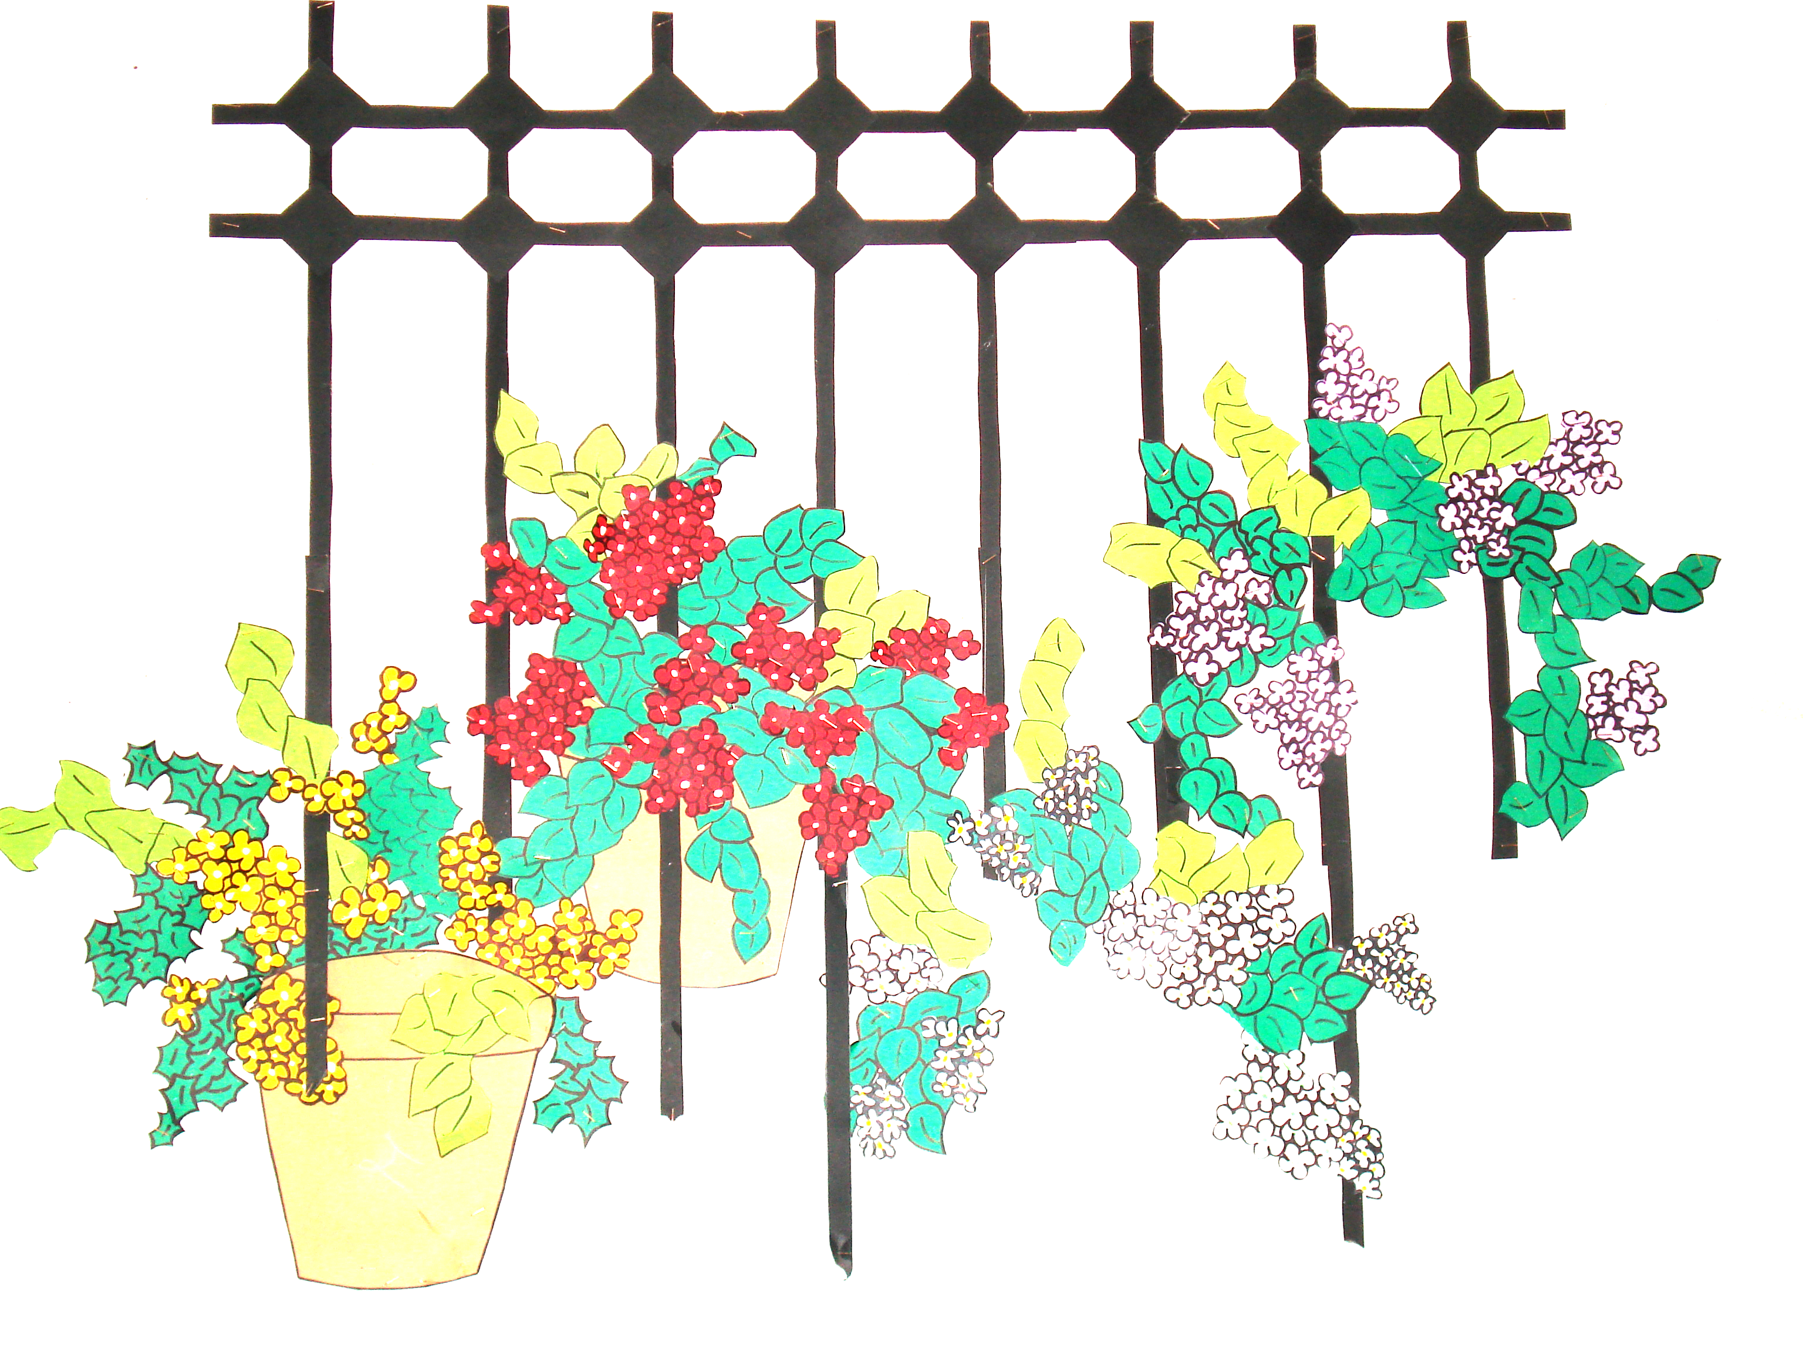
- CANTO FINAL: “Hombres nuevos” (CLN 718)
Danos un corazón grande para amar.
Danos un corazón fuerte para luchar.

Hombres nuevos, creadores de la historia,
constructores de nueva humanidad.
Hombres nuevos, que viven la existencia
como riesgo de un largo caminar.

